ŞİŞLİ MESLEKİ EĞİTİM MERKEZİ
2020 NİSAN UZAKTAN EĞİTİM DERS NOTLARI

Alan Adı : Motorlu Araçlar Teknolojisi
Ders Adı : Otomotiv Konfor Sistemleri
Dersin Sınıf Düzeyi : 12. Sınıf (Ustalık Grubu)
Modül Adı : Araç Konfor Sistemleri
Konu : Hız Sabitleyici
Konu Tarihi Aralığı : 13-17 Nisan 2020
Ders Öğretmenleri : Emrah HANEDAR

Nisan 2020, İstanbul

HIZ SABİTLEYİCİ
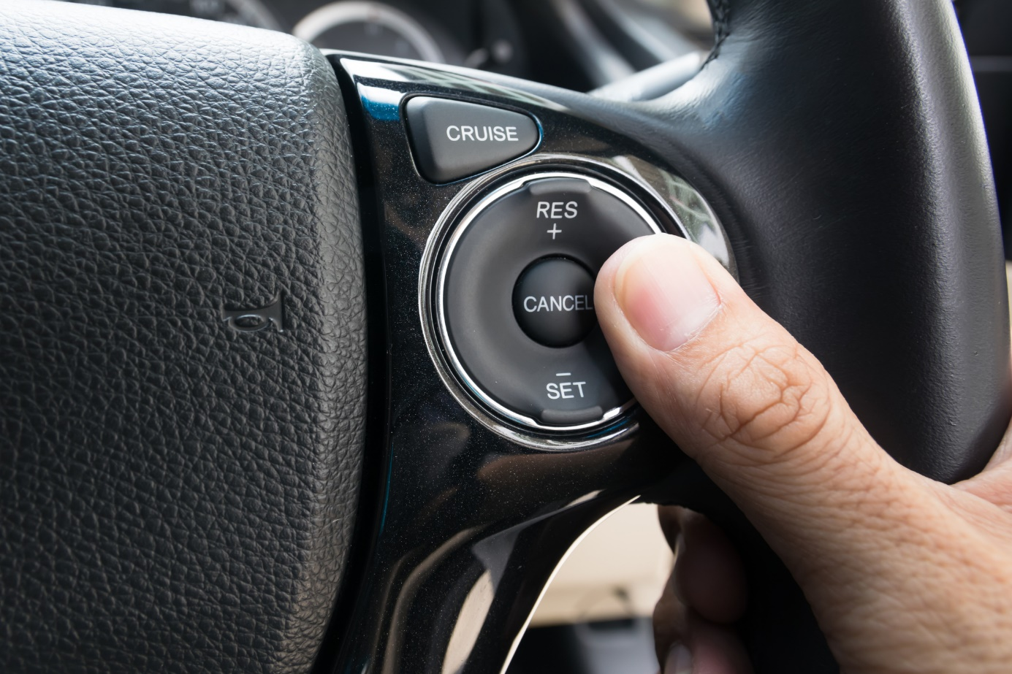

Şehirlerarası veya uzun yolcuklarda sürücünün gaza basmadan sabit hızda gitmesini sağlayan sistemdir.

Yapısı ve Özellikleri

Basit bir hız sabitleme sisteminin temel elemanları şunlardır:
➢ Servo ünitesi
➢ ECU (Elektronik kontrol ünitesi)
➢ Hız sabitleme elemanları
➢ Kumanda düğmeleri

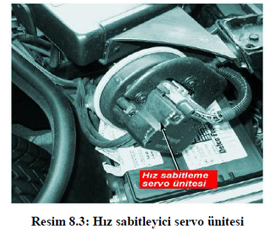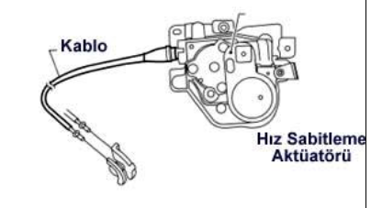
Yukardaki resimlerde hız sabitleyici servo ünitesi görülmektedir. Bu ünitenin elektronik beyine kablolarla bağlantısı bulunmaktadır. Ayrıca ayarlanmış hızı korumak için servo ünite içerisinde bulunan lastik diyafram ile emme manifoldu vakumu kontrol edilmektedir.
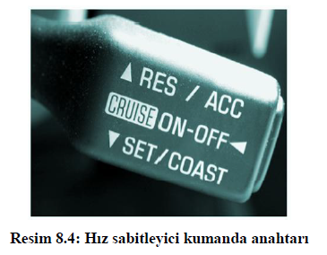

Çalışması
Sistem devreye sokulduğunda elektronik kontrol ünitesine sinyal gönderilir. Elektronik kontrol ünitesine bağlı fren, debriyaj, gaz ve direksiyon sistemi sensörleri sürücünün isteğine yanıt verir ve sistem çalışmaya başlar. Eğer sürücü hızı sabitlemek istiyorsa ve araç hızı 40 km/h üzerinde ise cruise kontrol devreye girer ve yakıt valfine müdahale ederek yakıtın o andaki hıza göre sabitlenmesi sağlanır. Eğer sistem devreden çıkartılmak isteniyorsa debriyaj, fren ve gaz pedalına basmak yeterli olur. Ancak bazı araçlarda gaz pedalı sistemi devreden çıkartma özelliğine sahip olmayabilir. Bu durumda direksiyon üzerinden bulunan kol veya düğme ile aracın hızı değiştirilebilir.
Hız sabitleyici sistem daha az stres ve daha az yorgunluk sağladığı gibi yakıt tasarrufu konusunda da büyük avantaj sağlamaktadır. Özellikle otobanlarda ve anayollarda %25 yakıt tasarrufu sağlayabilir.

ÖLÇME VE DEĞERLENDİRME

1. Hız sabitleme sisteminin temel görevi aşağıdakilerden hangisidir?

A) Aracın sürekli yavaşlamasını sağlamak
B) Aracın maksimum hızını 100 km/h olarak ayarlamak
C) Motorun rölanti devrini sınırlayarak hızı korumak
D) Sürücünün belirlediği hızda taşıtın sürekli seyrini sağlamak

2. Aşağıdakilerden hangisi hız sabitleme sisteminin temel elemanlarından birisi değildir?
A) Kumanda düğmesi
B) Vites değiştirme düğmesi
C) Servo ünite
D) ECU (elektronik beyin)

KONU TARAMA TESTİ CEVAP ANAHTARI

Soru No | Cevap
1 | D
2 | B

Sevgili Öğrencimiz; cevap anahtarı ile kendi cevaplarınızı karşılaştırınız. Yanlış verdiğiniz cevap/cevaplar ilgili konu bölümlerini tekrarlayınız.

